“Математика в школе” сэтгүүл №7
Треугольник в треуголнике и теорема Карно
Гурвалжин доторх гурвалжин ба Карногийн теорем
1.Хураангуй
Өгүүлэлд гурвалжин дотор багтсан гурвалжны талбайн томъёог хэрхэн бодож гаргах талаар өгүүлэх бөгөөд ийм байх багтсан гурвалжны оройнууд нь эх гурвалжны талуудад байрласан тохиолдлуудыг авч үзнэ. Түүнээс гадна эх гурвалжны талуудыг хэрчимд хуваах цэг нь Карногийн шалгуурыг хангасан байна.
2.Түлхүүр үг. Гурвалжны талбай, Шүргэлтийн цэг, Гадна багтсан тойрог, Орто гурвалжин, Карногийн теорем.
3. Оршил.
Гурвалжин дотор гурвалжин багтсан тохиолдолд түүний талбайг олох ерөнхий томъёог тухайн тохиолдолд бодож үзье. АВ, АС, ВС талуудтай ABС гурвалжин ба түүний талууд дээр орших P,Q,N оройтой гурвалжин авья. ( зураг1)
S_{1,} S_{2,} S₃ гурвалжнуудын талбайг олохын тулд АВС гурвалжны талбайгаар илэрхийлбэл
S₁=S$∙\frac{z_{1}y_{2}}{bc}$ , S₂ = S$∙\frac{z_{2}x_{1}}{ac}$ , S₃ = S$∙\frac{y_{1}x_{2}}{ab}$
Зураг1.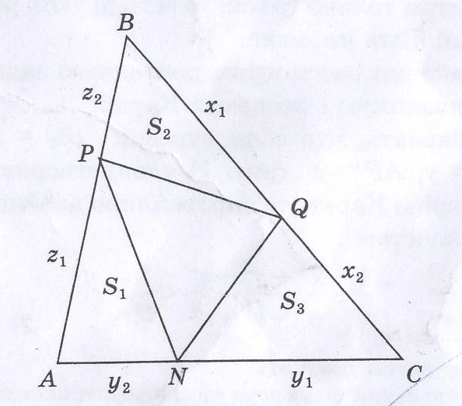
Эндээс PQN гурвалжны талбай дараах томъёогоор олдоно: S_{PQN}= S – S₁ – S₂ – S₃. Дээрх гурвалжны талуудаар илэрхийлсэн илэрхийллүүдийг ашиглавал PQN гурвалжны талбай олох томъёо нь:
S_{PQN} = S $∙\frac{x_{1}y_{1}z_{1}+x_{2}y_{2}z_{2}}{abc}$
болно. Одоо гаргасан томъёоныхоо хувьд хэд хэдэн тухайн тохиолдлуудыг авч үзье.
4. Үндсэн хэсэг.
1. P, Q, N нь медианы сууриуд байг. Энэ тохиолдолд:
S_{PQN} = S $∙\frac{2\frac{a}{2}\frac{b}{2}\frac{c}{2}}{abc}= \frac{S}{4}$
2. Гурвалжинд багтсан тойргийн шүргэлтийн цэгүүд нь P, Q, N байг. Зураг2-т гурвалжныг дүрслэв, багтсан тойргийн радиус нь r. Тойргийн шүргэгчийн чанараас дараах тэнцэтгэлүүд гарна: z= b – x = a – y ба x + y = c эдгээрээс x = p – a, y = p – b, z = p – c болох ба энд p = $\frac{a+b+c}{2}$
Зураг2. 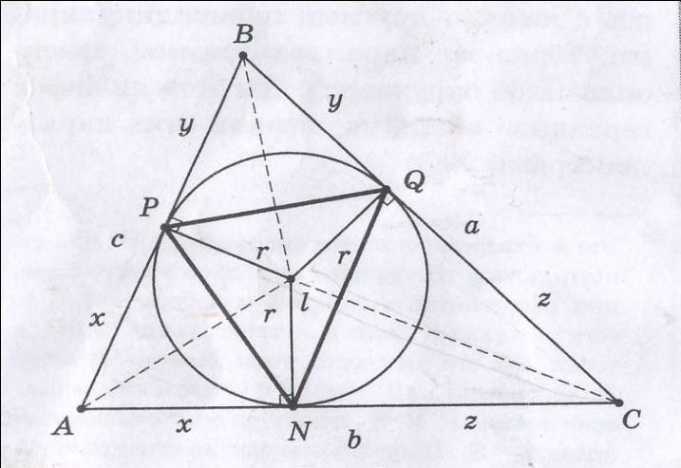
Зураг1- т тэмдэглэснээр x₁ = z₂ = p –b, y₁ = x₂ = p – c, z₁ = y₂ = p – a. Ийнхүү талбай нь:
S_{PQN} = S $∙\frac{2(p-a)(p-b)(p-c)}{abc}=$S $∙\frac{r}{2R}$
Хэрчмүүдийг гурвалжны өнцгүүд ба багтсан тойргийн радиусаар харгалзан илэрхийлвэл:
x₁ = z₂ = r $∙ctg\frac{β}{2}$, y₁ = x₂ = r $∙ctg\frac{γ}{2}$, z₁ = y₂ = r $∙ctg\frac{α}{2}$, гурвалжны талбайг олох дараах томъёоны хувилбар гарна.
S_{PQN} = r²$∙\frac{r}{2R}∙ctg\frac{α}{2 }∙ctg\frac{β}{2}∙ctg\frac{γ}{2}$.
PQN гурвалжны талбай нь PQL, QNL, PLN гурвалжнуудын нийлбэртэй тэнцүү учраас
S_{PQN} = $\frac{1}{2}∙r^{2}$($\sin{({180}^{°}-α)}$+$\sin{({180}^{°}-β)}$+$\sin{({180}^{°}-γ)}$)
томъёогоор илэрхийлэгдэх ба үүнийг дээр гаргасан томьёотой тэнцүүлбэл дараах тригонометрийн сонирхолтой томъёо гарна:
$$\sin{α+\sin{β+\sin{γ=\frac{r}{R}}}}∙ctg\frac{α}{2}∙ctg\frac{β}{2}∙ctg\frac{γ}{2}$$
$\sin{α+\sin{β+\sin{γ=4∙\cos{\frac{α}{2}}}}}∙\cos{\frac{β}{2}}∙\cos{\frac{γ}{2}}$ томъёоны баруун талыг дээрх томъёоны баруун гар талтай тэнцүүлбэл эндээс 2 радиусууд нь хоорондоо хамааралтай дараах томъёо гарна:
$$r=4R∙\sin{\frac{α}{2}}∙\sin{\frac{β}{2}}∙\sin{\frac{γ}{2}}$$
3. PQN нь орто гурвалжин байг. Тодруулж хэлбэл ABC гурвалжны өндрүүдийн сууриудаар оройгоо хийсэн гурвалжин. BPQH дөрвөн өнцөгт тойрогт багтана гэдгээс $∡BQP=∡BHP$. $∡BAH={90}^{°}-∡ABN=∡BHP$ учраас $∆BPQ, ∆ABC$ нь төсөөтэй. Мөн $∆APN\sim ∆ABC$ ба $∆NQC\sim ∆ABC$. $∆APN$ ба $∆ABC$ төсөөтэй гэдгээс дараах тэнцэтгэл үүснэ:
$$\frac{PN}{a}=\frac{AP}{b}=\frac{AN}{c}=\cos{α}$$
Зураг3.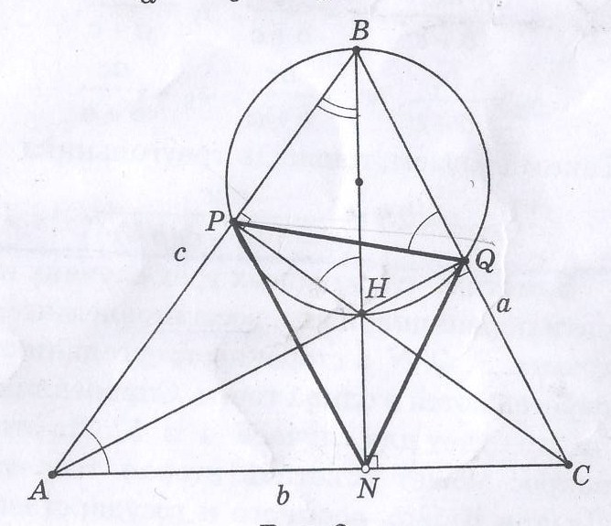
Иймд орто гурвалжны талбайн томъёо нь:
S_{PQN} = S$∙(1-\cos^{2}{α}-\cos^{2}{β}-\cos^{2}{γ})$ болно.
Нөгөө талаас Зураг1-т үзүүлсэн хэрчмүүдийг АВС гурвалжны талууд болон өнцгийн косинусуудаар илэрхийлвэл:
x₁=c$∙\cos{β}$, x₂=b$∙\cos{γ}$, y₁=a$∙\cos{γ}$, y₂=c$∙\cos{α}$, z₁=b$∙\cos{α}$, z₂=a$∙\cos{β}$
Дээрх олсон хэрчимүүдийг талбай олох томъёонд орлуулан бичвэл дараах үр дүн гарна:
S_{PQN}=2S$∙\cos{α}\cos{β}\cos{γ}$
PQN гурвалжны талбайн 2 томъёог хооронд нь тэнцүүлбэл, зөвхөн ийм хэлбэртэй гурвалжны хувьд дараах триногометрийн адилтгал гарна:
$\cos^{-2}{α}+\cos^{-2}{β}+\cos^{2}{γ}=1-2\cos{α}\cos{β}\cos{γ}$ эсвэл өөрөөр
$\sin^{2}{α}+\sin^{2}{β}+\sin^{2}{γ}-2\cos{α}\cos{β}\cos{γ}=2$гэж бичиж болно.
4. P, Q, N нь гадна багтсан тойргуудын шүргэлтийн цэгүүд байг. Зураг4
Зураг4.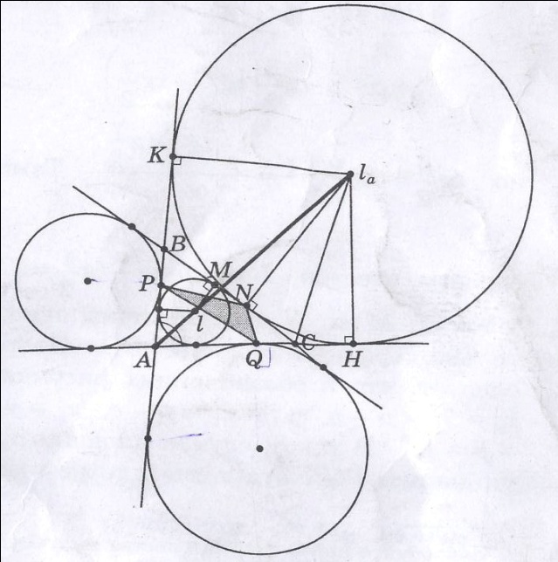
A өнцгийн биссектрисс A$la$ чраас A$la$K ба A$la$H гурвалжнуудад гадна багтсан тойргийн радиус нь:
$ρ_{a}=(c+BK)∙tg\frac{α}{2}$, $ρ_{a}=(b+BH)∙tg\frac{α}{2}$
CH+BK=CN+BN=$a$ учраас $ρ_{a}=p∙tg\frac{α}{2}$ томъёо болно. Үүнтэй төстэйгөөр $ρ_{b}=p∙tg\frac{β}{2}$ ба $ρ_{c}=p∙tg\frac{γ}{2}$ радиусуудыг гаргаж болно. $la$C нь ${180}^{°}-γ$ өнцгийн биссектрисс учраас CN хэрчим нь:
$$CN=ρ_{a}∙ctg\frac{{180}^{°}-γ}{2}=ρ_{a}∙tg\frac{γ}{2}=p∙tg\frac{γ}{2}∙tg\frac{α}{2}$$
BM=p-b гэдгээс $BM=p-ρ_{b}∙\left(tg\frac{α}{2}+tg\frac{γ}{2}\right)=p-p∙tg\frac{β}{2}\left(tg\frac{α}{2}+tg\frac{γ}{2}\right),$
Харин энд $tg\frac{β}{2}=ctg\frac{α+γ}{2}=\frac{1-tg\frac{α}{2 }tg\frac{γ}{2}}{tg\frac{α}{2}+tg\frac{γ}{2}}$. Ийнхүү хэрчим BM=$p∙tg\frac{α}{2}tg\frac{γ}{2}=$CN харин M ба N цэгүүд BC талын дундаж цэгийн хувьд тэгш хэмтэй. Зураг1-т тэмдэглэгдсэнээр x₂=z₁=p-b, y₂=x₁=p-c, z₂=y₁=p-a байна. Яг энэ тохиолдолд PQN гурвалжны талбай нь 2-р тохиолдолтой ижил болно.
$$S_{PQN}=S∙\frac{r^{1}}{2R}$$
5. P, Q, N нь АВС гурвалжны биссектриссүүдийн сууриуд байг. Энэ тохиолдолд
Зураг1 дэхь хэрчмүүдийг гурвалжны өнцгийн биссектриссийн чанар ашиглан олбол:
$x_{1}=\frac{ac}{b+c}$, $x_{2}=\frac{ab}{b+c}, y_{1}=\frac{ab}{a+c},y_{2}=\frac{bc}{a+c},z_{1}=\frac{bc}{b+a},z_{2}=\frac{ac}{b+a}$
Ийнхүү гурвалжны талбай:
$$S_{PQN}=2S∙\frac{abc}{\left(a+b\right)\left(a+c\right)(b+c)}$$

¹Энэ томъёоны хувьд сонирхолтой баримт гарч ирнэ. Дурын ABC гурвалжны BC талд A₁, A₂ (BC талын дундаж цэгийн хувьд тэгш хэмтэй) цэгүүд сонгоё. Үүнтэй адилаар CA тал дээр B₁, B₂ цэгүүдийг, AB тал дээр C₁, C₂ цэгүүдийг сонгон авбал A₁B₁C₁ ба A₂B₂C₂ гурвалжнуудын талбайнууд тэнцүү.
Эхний 3 тохиолдолд талууд дээр авсан P, Q, N цэгүүдэд босгосон перпендикулярууд 1 цэгт огтлолцож байна. Тэгвэл 4,5-р тохиолдолд биелэх үү? гэдэг асуултанд Карногийн 2-р теорем хариулна.
Лазара Карно(1753-1823) Францын хувьсгалын үеийн математикч, цэргийн инженер, төрийн зүтгэлтэн:
Теорем: ABC гурвалжны AB, BC,CA талуудад харгалзан P, Q, N цэгүүдийг авч эдгээр цэгүүдээс перпендикуляр босгоход эдгээр нь 1 цэгт огтлолцох гарцаагүй бөгөөд хүрэлцээтэй нөхцөл нь:
$$x_{1}^{2}+y_{1}^{2}+z_{1}^{2}=x_{2}^{2}+y_{2}^{2}+z_{2}^{2} (1)$$
тэнцэтгэл биелэх явдал юм.
Тэнцэтгэлийг Пифагорын теорем ашиглан баталъя.$\left\{\begin{aligned}n^{2}-x_{1}^{2}=p^{2}-x_{2}^{2} \\ p^{2}-y_{1}^{2}=q^{2}-y_{2}^{2} \\ q^{2}-z_{1}^{2}=n^{2}-z_{2}^{2}\end{aligned}\right.$
Зураг5.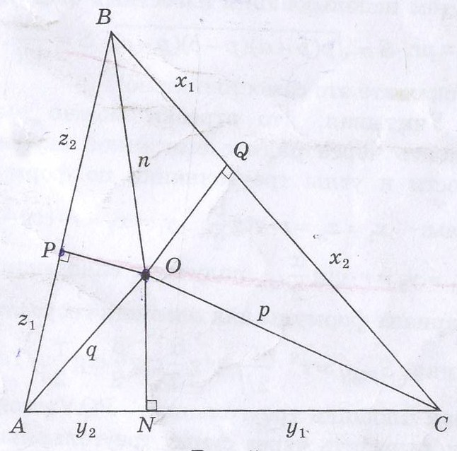
Дээрх тэнцэтгэлүүдийг хооронд нь нэмэхэд Карногийн шалгуур гарна. Одоо (1) илэрхийллээс урвуу теоремоор P, Q, N цэгүүд гурвалжны талууд дээр байрласан ба эдгээрээс перпендикуляр босгоход 1 цэгт огтлолцоно гэж баталъя. NO$∩$QO ба O цэгээс AB талд перпендикуляр татахад талыг t₁, t₂хэрчимд хуваасан. Тэгвэл тэнцэтгэлдоорх байдлаар бичигдэнэ.
$$x_{1}^{2}+y_{1}^{2}+z_{1}^{2}=x_{2}^{2}+y_{2}^{2}+z_{2}^{2}$$
Энд$z_{1}+z_{2}=t_{1}+t_{2}=c$ гэж тооцох ба (1)-ээс сүүлийн тэнцэтгэлийг хасахад $z_{1}-z_{2}=t_{1}-t_{2}$ гарах ба $z_{1}=t_{1}, z_{2}=t_{2}$ болно. O цэгээс AB талд татсан перпендикуляр PO-той давхцах учраас ABC гурвалжны талуудад босгосон 3 перпендикуляр 1 цэгт огтлолцоно.

